全国2004年10月高等教育自学考试
计算机原理试题
课程代码：02384
一、单项选择题（本大题共25小题，每小题1分，共25分）
在每小题列出的四个备选项中只有一个是符合题目要求的，请将其代码填写在题后的括号内。错选、多选或未选均无分。
1.计算机软件是指（ ）
A.操作系统 B.汇编程序
C.用户程序 D.所有程序及文档的统称
2.计算机中常以主频来评价机器的性能，以下为主频单位的是（ ）
A.MIPS B.MHZ
C.MTBF D.MTTR
3.狄·摩根定律在逻辑化简和表达式转换中经常用到，其中运算式之一是（ ）
A.A+A=A B.A+1=1
C.$\overline{A+B}=\bar{A}⋅\bar{B}$ D.AB+AC=A（B+C）
4.逻辑电路如图所示，当F=1时的输入A，B为（ ）
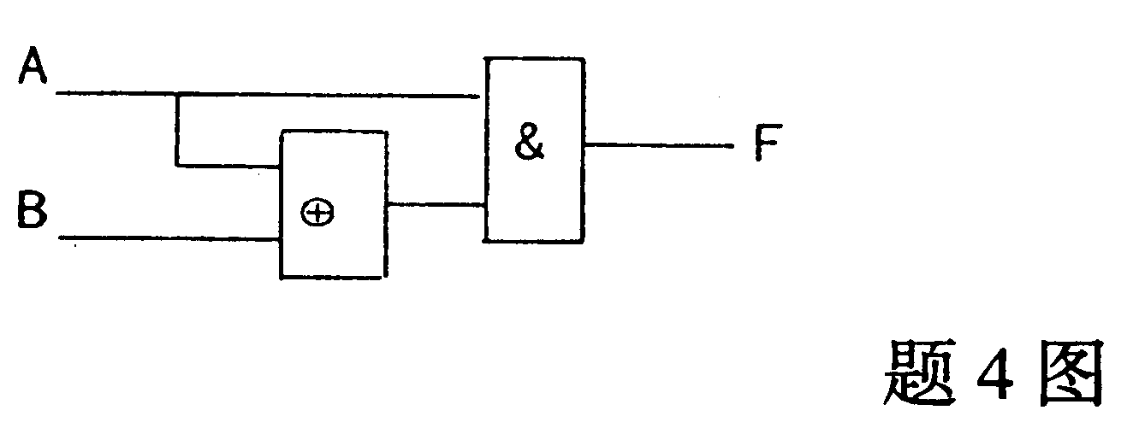
A.A=0，B=0
B.A=0，B=1
C.A=1，B=0
D.A=1，B=1

5.D型触发器如图所示，要把它接成计数状态（即每输入一个CP脉冲，触发器的状态就由1变0，或由0变1），则D端应接至（ ）
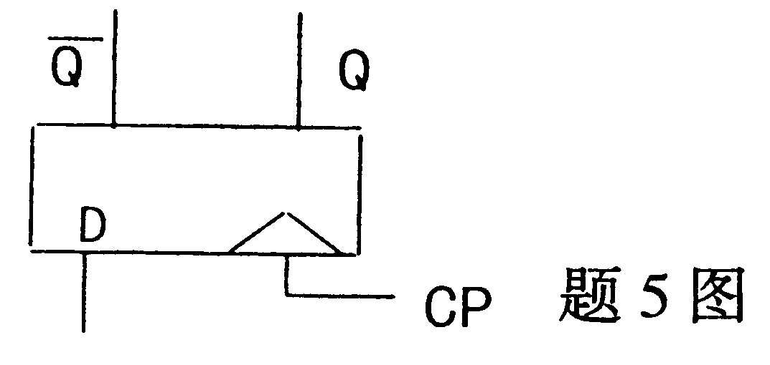
A.Q
B.$\bar{Q}$
C.“0”
D.“1”
6.以下叙述错误的是（ ）
A.8进制数据逢八进一
B.任何进制的数据都有基数和各位的“位权”
C.表示信息的数字符号称为代码
D.二进制数据的加减法运算规则与逻辑加运算规则相同
7.十进制分数27/64的十六进制数表示为（ ）
A.0.011011H B.0.33H
C.0.63H D.0.6CH
8.[x]_{补}=1011100B，则x的真值为（ ）
A.-36D B.92D C.-28D D.5CH
9.以下叙述正确的是（ ）
A.ASCII编码可以表示汉字的编码
B.汉字输入编码都是根据字音进行的编码
C.汉字输入码可以根据汉字字形编码
D.汉字字形码都是将汉字分解成若干“点”组成的点阵
10.在原码一位除法中，设被除数的符号位为x_{f} ，除数的符号位为y_{f} ，则其商数的符号位z_{f}的表达式为（ ）
A.$x_{f}∨y_{f}$ B. $x_{f}∧y_{f}$
C. ${\bar{x}}_{f}∨{\bar{y}}_{f}$ D. $x_{f}⊕y_{f}$
11.在浮点加减法运算中，尾数求和之后，一般首先要执行的操作是（ ）
A.舍入处理 B.规格化
C.对阶 D.修改阶码
12.在小型机运算器中，通过移位器对一个通用寄存器中存放的一个正定点数进行乘2操作（假定乘2后不会溢出），其方法是将该寄存器中的数据送入ALU，经移位器（ ）
A.左移2位 B.左移1位
C.右移2位 D.右移1位
13.计算机的指令系统也称为（ ）
A.指令语言 B.操作语言
C.机器语言 D.BASIC语言
14.如果指令中直接给出了执行指令所需的操作数，那么这种寻址方式称为（ ）
A.立即寻址 B.直接寻址
C.间接寻址 D.寄存器寻址
15.CPU管理并产生每一条指令的操作信号，把操作信号送往相应的部件，从而控制这些部件按指令的要求进行操作。这种功能称为（ ）
A.程序控制 B.操作控制
C.时间控制 D.数据加工
16.为了将数据A存入主存的D单元中，CPU先将D代码放入（ ）
A.数据缓冲寄存器 B.地址寄存器
C.通用寄存器 D.程序计数器
17.作为评价存储器的主要性能指标之一，性能/价格比是（ ）
A.衡量存储器的综合性指标 B.每元多少字节数
C.存取周期除以价格 D.存储容量除以价格
18.一个8K×8bit的RAM芯片，若不采用地址复用技术的话，该芯片的数位线有（ ）
A.8条 B.8K条 C.13条 D.14条
19.在存储体系中，辅存的作用是（ ）
A.弥补主存的存取速度不足 B.缩短主存的读写周期
C.减少CPU访问内存的次数 D.弥补主存容量不足的缺陷
20.虚拟存储器的地址应是（ ）
A.逻辑地址 B.物理地址
C.间接访问地址 D.直接访问地址
21.外围设备的编址方式有（ ）
A.统一编址和独立编址 B.直接编址和间接编址
C.程序编址和硬件编址 D.可编址和不可编址
22.按操作的节拍分类，输入输出接口可分为下列两类：（ ）
A.并行接口和串行接口
B.同步接口和异步接口
C.程序中断输入输出接口和直接存储器存取接口
D.程序控制的输入接口和程序中断输入输出接口
23.I/O接口的中断屏蔽触发器的作用是：当该位触发器的状态为“1”时，则表示（ ）
A.不允许CPU受理其他接口的中断请求信号
B.屏蔽了所有的接口的中断请求信号
C.不受理此对应接口的中断请求信号
D.受理所有接口的中断请求
24.调制解调器的一种（ ）
A.数据通讯设备 B.输入设备
C.输出设备 D.网络适配器
25.多计算机并行处理结构的构成途径是网络化、多机互连化和（ ）
A.功能专用化 B.资源共享
C.电子商务 D.多媒体化
二、填空题（本大题共15小题，每空1分，共15分。）
请在每小题的空格中填上正确答案。错填、不填均无分。
26．若按计算机的应用来分类，家用电器中使用的计算机是___________ 。
27．在计算机硬件设备中，硬盘，光盘和软盘属于___________存储器。
28．当C=0时，$F=\overline{\text{AB}}+\overline{\text{CD}}$=___________。

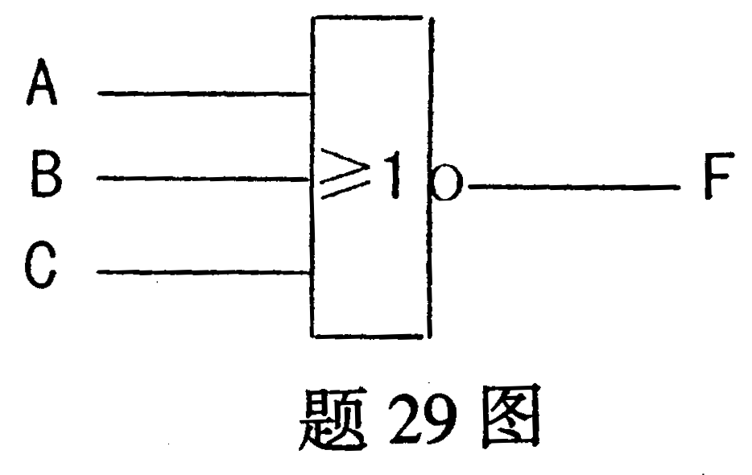
29．基本门电路如图所示，其输出F的逻辑
表达式为___________。

30．十进制数据57D表示成6位二进制数为___________。
31．n+1位二进制无符号整数的数值范围是0到___________。
32．一般在运算器内部都配置有大量的寄存器，其中在程序中可编址使用的是___________。
33．在目前广泛使用的各类Pentium 机上，其浮点运算功能是由___________实现的。
34．计算机指令一般由两部分组成，其中，___________部分指定了指令所执行的操作性质。
35．在程序执行过程中，下一条待执行指令的地址代码寄存在___________中。
36．一系列微指令的有序集合称为___________，它可以控制实现一条机器指令。
37．评价存储器的主要性能指标有存取时间、可靠性、性能价格比和___________。
38．若存储容量为4MB，且以字节编址，采用双译码器方式，那么x和y地址译码器引出的地址线共有___________条。
39．一般将多个中断触发器组合为中断寄存器，而整个中断寄存器的内容称为___________。
40．I/O设备的统一编址方式是将外围设备与___________统一编址。
三、计算题（本大题共5小题，每小题4分，共20分。）
41．证明下式逻辑等式成立
$$\overline{(A+B)(A+C)(A+D)}⋅A=0$$
42．将十进制数据19.7D表示成二进制数（小数点后保留6位），再由该二进制数表示成八进制数和十六进制数。
43．已知字母A的ASCII编码为1000001，求字母B、C、F、K的ASCII编码。
44．已知x=0.10011，y=-0.10111，用变形补码计算x-y。要求写出运算过程，并指出运算结果是否溢出？
45．多功能算术/逻辑运算单元ALU第i位对输入的A_{i}和B_{i}的两个输入组合函数为：
$X_{i}=\overline{S_{3}A_{i}B_{i}+S_{2}A_{i}{\bar{B}}_{i}}$，$Y_{i}=\overline{A_{i}+S_{0}B_{i}+S_{1}{\bar{B}}_{i}}$
若已知控制参数S₀S₁ S₂S₃=1111，
试求出：（1）X_{i}的简化式；
（2）Y_{i}的简化式；
再根据C_{i+1=}Y_{i}+X_{i}C_{i}和F_{i}=$X_{i}⊕Y_{i}⊕C_{i}$，进一步求出：
（3）C_{i+1} 的简化式；
（4）F_{i}的简化式。
四、问答题（本大题共8小题，第46、47小题各4分，第48、49、50、51小题各5分，第52、53小题各6分，共40分。）
46.（1）逻辑电路如下图所示，试根据该逻辑图写出F的原始表达式。
（2）化简F的表达式，并用最基本的门电路实现其功能。
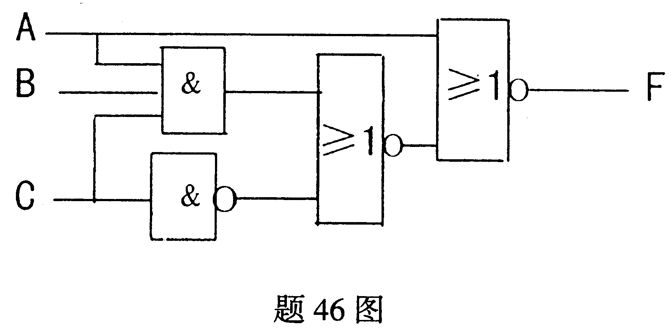

47．什么是规格化的浮点数？为什么要对浮点数进行规格化？
48．基址寻址方式与变址寻址方式在操作数地址的形成上很相似，试说明其区别。
49．下面是某模型机上的一段由几条指令编写的程序：
CLA
ADD A
ADD B
STA C
ADD C
STA D
假设程序运行前，累加器AC及主存单元A、B、C、D的内容分别为1、2、3、4、5。
请问：程序执行完后，累加器AC及主存单元A、B、C、D的内容分别是什么？
50．下图是直接访内指令OP D的指令周期流程，请填补其中的空缺（1）~（5）。
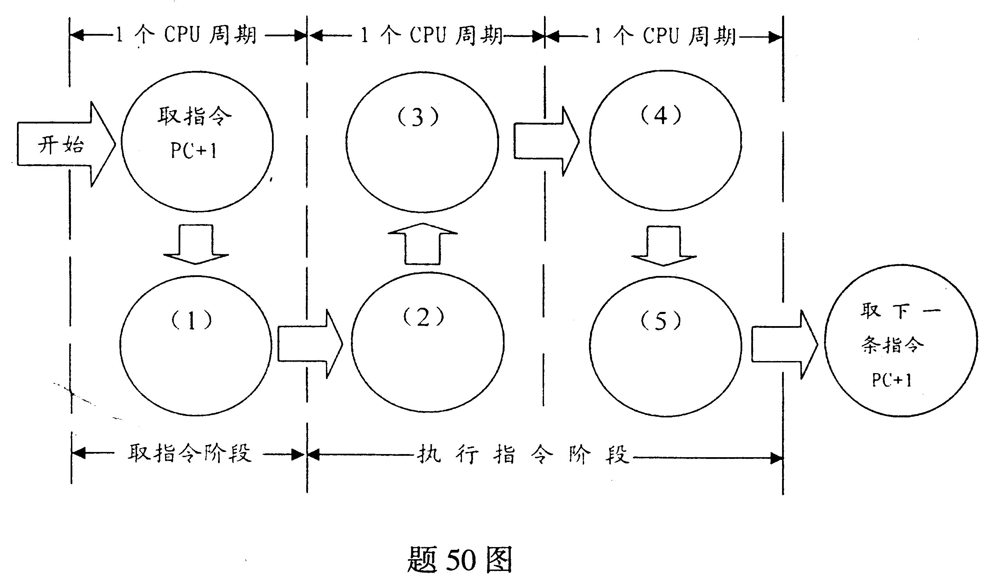

（1）
（2）
（3）
（4）
（5）
51．表中所示的是运行过程中一个虚拟存储器与主存之间的地址对应表。
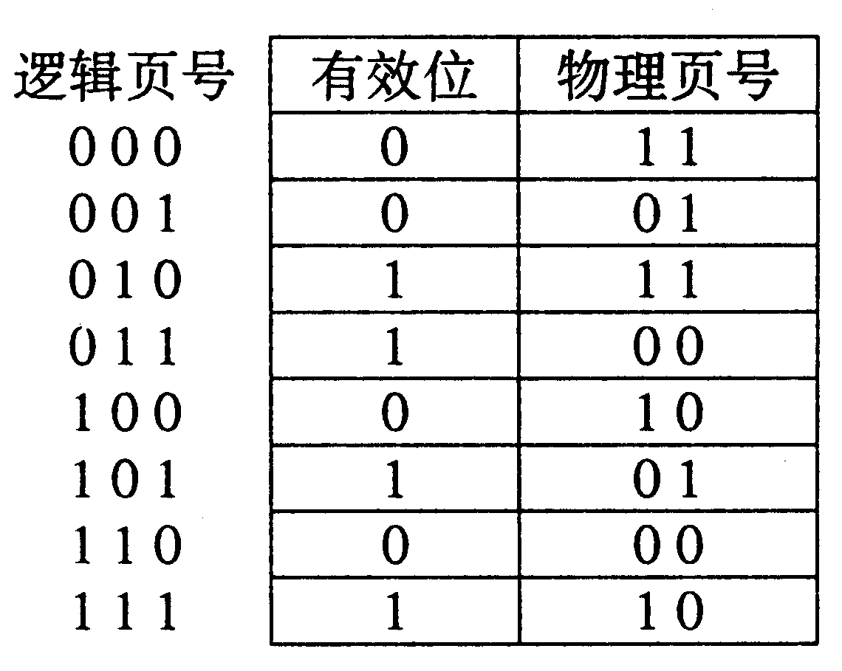
（1）逻辑地址代码为101010110的数据，
在主存中可否找到？若能找到，其物理
地址代码是什么？
（2）若某数据的逻辑地址代码为110110110，
在主存中可否找到？若能找到，其物理
地址代码是什么？
（3）物理地址代码为11011011的数据，其逻
辑地址代码是什么？
52．试述“中断允许”触发器的作用，并说明程序中断处理过程中在保存断点、现场的前后及恢复断点、现场的前后为什么都要关中断和开中断？
53．为了有效地利用DMA方式传送数据，一般采用哪三种传送方式来解决CPU与DMA控制器同时访问内存的问题？

